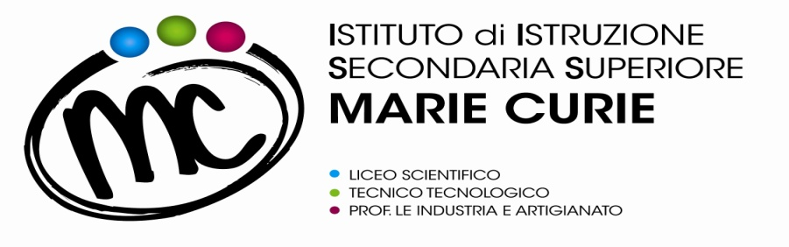 | SAVIGNANO sul RUBICONE (FC)  Via Togliatti n.5 C.A.P. 47039  Tel. 0541 944602 /Fax 0541 941481/C.F. 90038920402  Mail: info@mcurie.com _ fois001002@istruzione.it  P.E.C. fois001002@pec.istruzione.it  Web site: www.mcurie.edu.it

ATTIVITA’ di ALTERNANZA SCUOLA – LAVORO
nell’ambito dei Percorsi per le Competenze Trasversali e l’Orientamento (PCTO) - a.s. 2019-2020

DIARIO DI BORDO
ALLIEVO __________________________________________________
AZIENDA OSPITANTE __________________________________________________
TUTOR AZIENDALE __________________________________________________

DATA | ATTIVITA’ SVOLTA | N. ORE | FIRMA DEL TIROCINANTE | FIRMA DEL TUTOR AZIENDALE

TOTALE ORE _____________________

DATA_______________________ IL TUTOR AZIENDALE

Timbro Firma

